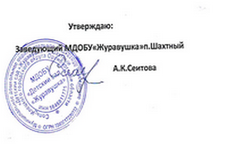

№5 Меню
№ | Блюдо | Раскладка | Фото
1 | Завтрак (без диеты)  Суп вермешелевый молочный с/м  Чай с сахаром  Бутерброд с сыром | 150/200  150/180  20/7/25/10 | 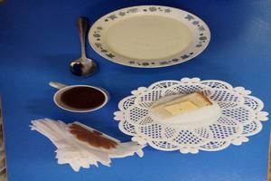
2 | Обед (без диеты)  Суп гороховый с мясом  Гречка с мясом  Компот из сухофруктов  Хлеб пшеничный  Ржанной | 170/250  150/200  150/200  30/20  40\50 | 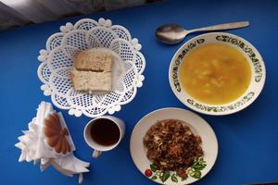
3 | Полдник (от1.5 до 3)  без диеты  Йогурт  печенька | 150  20 | 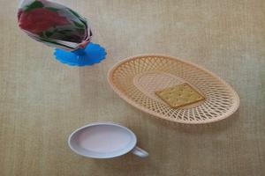
4 | Уплотненый полдник  (от3 до 7) без диеты  Яйцо отварное  Салат морковный  Йогурт  Хлеб пшеничный | 56  50  180  30 | 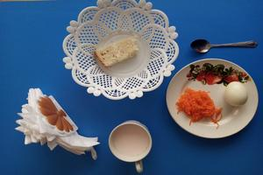
5 | Ужин (от 1.5 до 3)  (без диеты)  Яйцо отварное  Салат морковный  Чай сладкий  Хлеб пшеничный | 56  40  150  20 | 